2025（令和7年度）第2期

健康づくり教室　受講当日のご案内

このたびは駒澤大学公開講座 健康づくり教室にお申込みいただきまして誠にありがとうございます。ご参加の皆さまへは以下をご一読いただき、受講当日のご用意をお願いいたします。

■お持ちいただくもの（３点）

1. 「受講手続き完了通知書」

* 「マイページ」にログインして、「マイページメニュー」の「講座申込状況」をクリックして

「受講手続き　完了通知書」をダウンロードしてください。

* 印刷してお持ちいただくか、スマートフォンの場合は画面を受付にお見せください。

※受講手続き完了通知書はスクリーンショットで提示いただくと通信環境の影響を受けずスムーズです。

* **玉川キャンパス入構時および受付に毎回ご提示**をお願い致します。

1. 「同意書」

* 内容をよくお読みいただき、ご理解いただいたうえでご署名下さい。
* 健康づくり教室の**初回受講時に受付にご提出**お願い致します。

1. 「健康観察票」

* 受講当日の健康状態を確認するものです。添付資料を印刷していただき、

必要事項をご記入の上、**毎回、受付にご提出**お願い致します。

* 看護師による健康チェックを行います。その結果によりご参加を見合わせていただく場合もありますので、ご承知おきください。

記

■開講日

|  |  |  |
| --- | --- | --- |
| 講座名 | 開講日（全て日曜日） | 使用施設 |
| ジョギング | 9/21、10/5、10/12、10/19　 全4回 | 陸上競技場 |
| ゴルフレッスン会 | 9/21、10/5、10/12、10/19　 全4回 | 多目的グラウンド |
| 小学生の体操 | 9/21、10/5、10/12、10/19　 全4回 | 第2体育館アリーナ |

■会場　駒澤大学　玉川キャンパス　：東京都世田谷区宇奈根1-1-1

※駐車場はございません。公共交通機関をご利用ください。

　　　　　　東急田園都市線・大井町線「二子玉川」駅からバス

　　　　　　砧本村行き　「砧本村」停留所下車徒歩1分

成城学園前駅行き　「鎌田」停留所下車徒歩7分

* アクセス方法：<https://komazawa-u.sa-advance.com/access/>

■**時間　　　：9時30分～１１時0０分　　（受付開始）　9時00分～**

**看護師による健康観察チェックがあるため、時間によってはお並びいただくことをご容赦ください。**

**※第2体育館入り口で受付を行います**

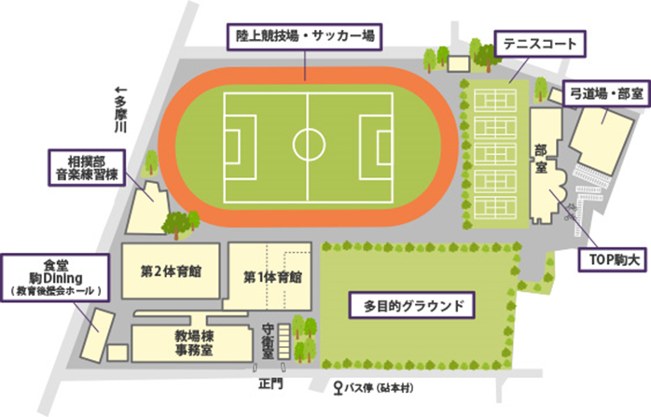

■受講当日の服装・持ち物

* 動きやすい服装、参加コースに適した外履きまたは室内用シューズ、タオル、飲み物。
* ゴルフレッスン会を受講される方は、グローブをご準備ください。また、お持ちのクラブをご持参ください。（7番アイアン、9番アイアン、ピッチングウェッジ、サンドウェッジ、パター）
* クラブは大学での貸し出しも可能です。

■ロッカーのご利用について

* ジョギング・ゴルフレッスン会　　：第1体育館　ロッカー
* 小学生の体操　：第2体育館　ロッカー

※ロッカーをご利用の方は100円硬貨をご準備ください（利用後、返却されます）。

■雨天時

* **ジョギング**：　　第2体育館地下１階多目的アリーナにて、軽運動、トレーニングを行います。

室内用のシューズをお持ちください。

* **ゴルフレッスン会**：　第1体育館柔道場にて、パッティングの練習をします。

クラブはパターをお持ちの方はご持参ください。

室内用のシューズをお持ちください。

【お問い合わせ】

駒澤大学 深沢校舎事務室　公開講座担当　　kokaikoza@komazawa-u.ac.jp

電話：03-3702-9625　　受付時間：月～金　9時～17時

以上